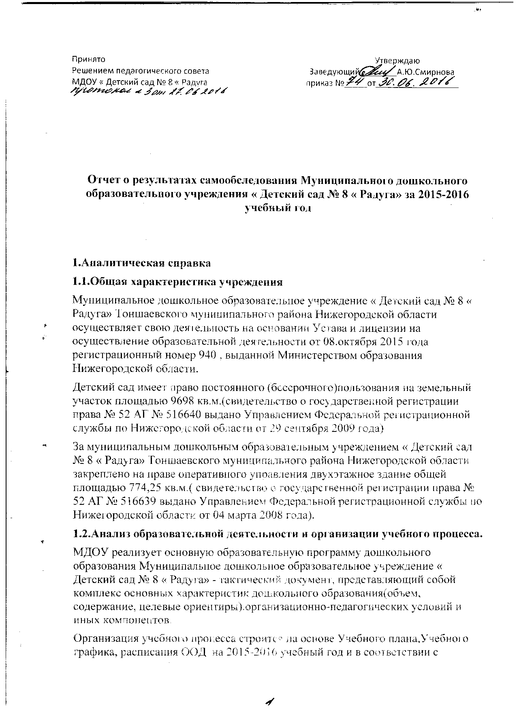

Принято Утверждаю
Решением педагогического совета Заведующий________А.Ю.Смирнова
МДОУ « Детский сад № 8 « Радуга приказ №_____от__________________

Отчет о результатах самообследования Муниципального дошкольного образовательного учреждения « Детский сад № 8 « Радуга» за 2015-2016 учебный год

1.Аналитическая справка
1.1.Общая характеристика учреждения
Муниципальное дошкольное образовательное учреждение « Детский сад № 8 « Радуга» Тоншаевского муниципального района Нижегородской области осуществляет свою деятельность на основании Устава и лицензии на осуществление образовательной деятельности от 08.октября 2015 года регистрационный номер 940 , выданной Министерством образования Нижегородской области.
Детский сад имеет право постоянного (бессрочного)пользования на земельный участок площадью 9698 кв.м.(свидетельство о государственной регистрации права № 52 АГ № 516640 выдано Управлением Федеральной регистрационной службы по Нижегородской области от 29 сентября 2009 года)
За муниципальным дошкольным образовательным учреждением « Детский сад № 8 « Радуга» Тоншаевского муниципального района Нижегородской области закреплено на праве оперативного управления двухэтажное здание общей площадью 774,25 кв.м.( свидетельство о государственной регистрации права № 52 АГ № 516639 выдано Управлением Федеральной регистрационной службы по Нижегородской области от 04 марта 2008 года).
1.2.Анализ образовательной деятельности и организации учебного процесса.
МДОУ реализует основную образовательную программу дошкольного образования Муниципальное дошкольное образовательное учреждение « Детский сад № 8 « Радуга» - тактический документ, представляющий собой комплекс основных характеристик дошкольного образования(объем, содержание, целевые ориентиры).организационно-педагогических условий и иных компонентов.
Организация учебного процесса строится на основе Учебного плана,Учебного графика, расписания ООД на 2015-2016 учебный год и в соответствии с
рекомендациями СаНПиН и ООП ДО. Программа разработана в соответствии с Федеральным государственным образовательным стандартом дошкольного образования. Программа рассчитана на образование детей раннего возраста (до 3 лет) и дошкольного (с 3 лет до 7 лет) возраста. В ней представлены планируемые результаты освоения программы в раннем и дошкольном детстве, а также особенности педагогической диагностики и мониторинга.

Для личностного роста детей планируется и организуется индивидуальная образовательная деятельность. Так же осуществляется образовательная деятельность в ходе режимных моментов в течение дня.
В 2015-2016 учебном году работа педагогического коллектива строилась на основе Программы развития МДОУ «Детский сад №8 «Радуга», Основной образовательной программы дошкольного образования Муниципального дошкольного образовательного учреждения «Детский сад №8 «Радуга» ( далее ООП ДО), годового плана работы.
Задачи программы: Показать самобытность и неповторимое своеобразие русской народной культуры в ее конкретных явлениях и научить понимать художественный язык, с помощью которого выражается смысл народных обрядов. Подготовить ребенка к дальнейшему освоению разных типов культуры, как составных частей мирового культурно- исторического процесса.
Результаты основного этапа реализации программы (2012- 2017 год) рассматривались на итоговом педсовете в мае 2014 года.)
В 2015-2016 учебном году решались задачи:
1.Повысить профессиональное мастерство педагога в осуществлении руководства сюжетно-ролевой игрой дошкольника.
2. Продолжать создавать условия для охраны жизни и укрепления здоровья детей, разнообразить формы работы с родителями по теме «Здоровый образ жизни».
3.Приобщение детей к русской культуре, развитие чувства любви к своему краю, к людям, его населяющим.
Для осуществления образовательной деятельности важна полноценная развивающая предметно-пространственная среда в группах. В 2015-2016 учебном году педагогами МДОУ проводилась аналитическая работа по соответствию РППС требованиям ФГОС ДО. Педагогами были заполнены паспорта групп, разработаны перспективные планы по наполнению среды. В 2015-2016 учебном году преобразование РППС шло в рамках установленного финансирования. Была приобретена детская мебель (кроватки), полки для книг, небольшое количество книг и энциклопедий для дошкольников по всем направлениям образовательных областей, что позволило педагогам создать условия для развития у воспитанников познавательного интереса, а также в преобразовании среды и возможности ее систематического ее изменения.
Для вовлечения родителей в образовательный процесс педагоги используют различные методы и приемы. Одним из них является вовлечение их к в участию в конкурсах. В течение 2015-2016 учебного года родители принимали участие в различных творческих конкурсах:
- Районный конкурс декоративно – прикладного творчества «Пасхальная радость»:
« Свет Рождественской звезды»:
Благодарность семье Фисуновых за активное участие в музыкально-познавательной программе «Свет Рождественской звезды»
- Районный конкурс «Мой папа самый лучший»
В течение года проводилась работа по информированию родителей по реализации ФГОС ДО в МДОУ «Детский сад №8 «Радуга», знакомству с ООП ДО рекомендации по созданию в домашних условиях среды для развития ребенка в соответствии с ФГОС ДО через родительские собрания, размещение материалов на сайте МДОУ, информационных стендах групп.
В 2015-2016 учебном году шла реализация Основной образовательной программы дошкольного образования. Для этого был пополнен комплект программно- методического обеспечения к программе «От рождения до школы».
В 2015-2016 учебном году образовательная деятельность проходила через физическое, социально-коммуникативное, речевое, художественно-эстетическое, познавательное направление развития детей. Педагоги активно занимались проектной, исследовательской, здоровьесберегающей, игровой деятельностью. Опыт работы был представлен на районном уровне:
- Участие в районном этапе областного конкурса на лучшую организацию работы по профилактике ДДПП среди образовательных организаций Нижегородской области;
- Участие в районном этапе Всероссийского смотра-конкурса на лучшую постановку опыта работы по экологическому воспитанию в дошкольных учреждениях
- Дипломом за участие в районном фестивале «Я люблю тебя жизнь»,
посвященный празднованию 70-летия Победы в Великой Отечественной войне.
- Благодарственное письмо за активное участие в районном фестивале
«Праздник детства»
-Благодарность воспитанникам МДОУ «Детский сад №8 «Радуга» за активное
участие в музыкально-познавательной программе «Свет Рождественской
звезды»
- Грамота отдела образования администрации Тоншаевского муниципального
района за активное участие в районной познавательно-развлекательной
программе «Рождественская звезда»
В 2015-2016 учебном году коллектив детского сада был отмечен:
- благодарственными письмами Отдела образования администрации Тоншаевского муниципального района за активное участие в районных фестивалях и конкурсах;

1.3. Анализ системы управления МДОУ «Детский сад №8 «Радуга»
Управление МДОУ «Детский сад №8 «Радуга» строится на принципах единоличия и самоуправления, обеспечивающих государственно - общественный характер управления.
В структуру управления МДОУ включены общее собрание работников Учреждения, Педагогический совет и Совет родителей деятельность которых регламентируется соответствующими положениями, Уставом, годовым планом работы.
На заседаниях Общего собрания рассматривались вопросы о награждении к дню учителя, о выборах в состав Учреждения, обсуждался проект коллективного договора, рассматривались вопросы материально-технической базы детского сада и подготовка к летней оздоровительной компании и подготовка к новому учебному году.
На Совете родителей рассматривались вопросы об оказании помощи в покраске уличного оборудования, заслушивался отчет о поступлении и расходовании финансовых материальных средств, а также отчет о результатах самообследования.

В 2015-2016 учебном году состоялось 5 заседаний педагогических советов, на которых рассматривались следующие вопросы:

- Педсовет №1 Установочный:
- итоги летней оздоровительной кампании
- готовность ДОУ к началу учебного года
- приоритетные задачи работы ДОУ на 2015-2016 учебный год
- обсуждение и утверждение годового плана работы
- утверждение расписания НОД
- Педсовет №2
Тема: «Самобытность и неповторимое своеобразие русской народной культуры в ее конкретных явлениях»
- создание в ДОУ обстановки, этнографически соответствующей фольклорному материалу.
- знакомство с историей родного края и его художественными промыслами.
- организация полноценной содержательной практической деятельности детей, которая создает естественную среду для приобщения детей к национальной культуре, развития чувства любви к своему краю, к людям, его населяющим.
- организация нестандартного, непринужденного содержательного общения детей, родителей и воспитателей, предполагающая активное включение родителей в совместную практическую деятельность, сотрудников и детей.
- итоги тематического контроля
- анализ речевого развития детей

- Педсовет №3
Тема: «Формирование у дошкольников представлений о здоровом образе жизни»
- формирование первичных представлений о здоровье и здоровом образе жизни у воспитанников ДОУ
- планирование воспитательно-образовательной работы с детьми с учетом ФГОС ДО «Здоровье» и «Физическая культура»
- итоги тематического контроля
- анализ заболеваемости детей
- Педсовет №4
Тема: « Сюжетно-ролевая игра, как основа социального развития ребенка»
- развитие игровой деятельности в свете ФГОС ДО
- условия организации сюжетно-ролевых игр в детском саду на современном этапе
- анализ предметно-развивающей среды в группах ДОУ с соответствие с требованиями ФГОС ДО

- Итоговый:
- анализ выполнения годовых задач ДОУ
- результаты готовности выпускников к школе
- анализ воспитательно-образовательной работы воспитателей
- задачи на летний оздоровительный период
- утверждение плана работы на летний период

1.4. Анализ содержания и качества подготовки обучающихся ,
востребованности выпускников.
В 2015-2016 учебном году образовательный процесс строился на основе ООП ДО, базирующейся на основной образовательной программе дошкольного образования «От рождения до школы» под редакцией под ред. Н. Е. Вераксы, Т. С. Комаровой, М. А. Васильевой.
100% воспитанников освоили ООП ДО своей возрастной группы. Выпускники детского сада становятся обучающимися МОУ «Тоншаевская средняя школа», взаимодействие с которой строится на основе плана сотрудничества.
1.5. Кадровое обеспечение
Анализ кадрового обеспечения можно представить в следующем виде

Анализ состава педагогических работников

Образование

Средне-специальное -1
Высшее - 1
Незаконченное высшее - 0

Стаж работы

От 5 до 10 лет - 0
Свыше 25 лет - 2
От 1 до 5 лет - 0

Аттестация
II квалификационная категория - 0
I квалификационная категория - 1
Высшая квалификационная категория - 0

1.6. Анализ учебно - методического обеспечения
За 2015-2016 учебный год для обновления программно-методического обеспечения приобретена методическая литература по разным направлениям развития детей раннего и дошкольного возраста (более 20 наименований), энциклопедии и пособия для детей. Пополнена библиотека детской литературы 15 изданиями художественной литературы.
1.7. Анализ качества материально-технической базы
В 2015-2016 выполнены следующие мероприятия по созданию безопасных условий жизнедеятельности МДОУ:
- приобретены огнетушители (2 шт)
- произведен косметический ремонт
- приобретены детские кроватки (2 шт)
Обновлен мягкий инвентарь: приобретены комплекты детского белья (5шт.), комплекты специальной одежды для поваров (2 шт.). Заменили счетчик на воду, дополнили оборудованием гимнастический зал, доукомплектовали группу канцелярскими принадлежностями и игрушками, заменили посуду на пищеблоке, переоборудовали раковины в соответствии с санитарными требованиями
1.8. Анализ функционирования внутренней системы оценки качества образования
При рассмотрении качества образования проведен анализ освоения детьми основной образовательной программы дошкольного образования. Данные показатели обсуждались на итоговом педагогическом совете.
Первоочередными задачами, стоящими перед педагогами, осуществляющими воспитательно-образовательный процесс в ДОУ, являются:
- учет индивидуальных интеллектуальных, эмоциональных, мотивационных особенностей ребёнка, его темперамента, характера;
- осуществление дифференцированного подхода;
- поддержка и укрепление психического здоровья детей,
-создание благоприятного морально-психологического климата в коллективе детей.
В соответствие с ФГОС ДО на основе Примерной общеобразовательной программы дошкольного образования «От рождения до школы» под редакцией Н.Е. Вераксы, Т.С. Комаровой, М.А. Васильевой, разработана Основная общеобразовательная программа ДОУ, направленная на полноценное, всестороннее развитие детей по следующим основным пяти направлениям:
- социально-коммуникативное развитие;
- познавательное развитие;
- речевое развитие;
- художественно-эстетическое развитие;
- физическое развитие.
Основная общеобразовательная программа ДОУ охватывает все основные моменты жизнедеятельности детей дошкольного возраста и учитывает основные и дополнительные образовательные нагрузки.
Программы, реализуемые в дошкольном образовательном учреждении, обеспечивают целостность всего педагогического процесса, позволяют использовать широкий спектр знаний и необходимый уровень познания детей в различных сферах деятельности. Методы и приемы обучения, предусмотренные в программах, стимулируют познавательную активность детей, воображение, творчество.
В МДОУ реализуются принципы развивающего обучения и интеграции образовательных областей в соответствии с возрастными возможностями и особенностями воспитанников. В основу организации образовательного процесса определен комплексно-тематический принцип с ведущей игровой деятельностью.
Воспитательно-образовательный процесс подразделяется на:
- образовательную деятельность, осуществляемую в процессе организации различных видов детской деятельности (игровой, коммуникативной, трудовой, познавательно-исследовательской, продуктивной, музыкально-художественной, чтения) и образовательную деятельность, осуществляемую в ходе режимных моментов;
- самостоятельную деятельность детей;
- взаимодействие с семьями детей по реализации основной общеобразовательной программы дошкольного образования.
Итоговая оценка освоения содержания Основной общеобразовательной программы дошкольного образования проводится при выпуске ребенка из детского сада в школу и включает описание интегративных качеств выпускника МДОУ.
Отслеживание уровней развития детей осуществляется на основе педагогического мониторинга: беседы с детьми; наблюдения, игровые ситуации с проблемными вопросами; анализ продуктов детской деятельности и специальные педагогические пробы, организуемые педагогом.
Результаты итогового мониторинга показывают преобладание детей с высоким и оптимальным уровнями развития, что говорит об эффективности педагогического процесса в МДОУ.

2. Анализ показателей деятельности МДОУ «Детский сад №8 «Радуга», подлежащей самообследованию (утв. приказом Министерства образования и науки РФ от 10 декабря 2013 г. N 1324) за 2015год
N п/п | Показатели | Единица измерения
1. | Образовательная деятельность
1.1 | Общая численность воспитанников, осваивающих образовательную программу дошкольного образования, в том числе: | 20  человек
1.1.1 | В режиме полного дня (12 часов) | 20  человек
1.1.2 | В режиме кратковременного пребывания (3-5 часов) | 0 человек
1.1.3 | В семейной дошкольной группе | 0  человек
1.1.4 | В форме семейного образования с психолого- педагогическим сопровождением на базе дошкольной образовательной организации | 0 человек
1.2 | Общая численность воспитанников в возрасте до 3 лет | 5  человек
1.3 | Общая численность воспитанников в возрасте от 3 до 8 лет | 15  человек
1.4 | Численность/удельный вес численности воспитанников в общей численности воспитанников, получающих услуги присмотра и ухода: | 100%
1.4.1 | В режиме полного дня (10,5 часов) | 20  человек  100%
1.4.2 | В режиме продленного дня (12-14 часов) | 0 человек  %
1.4.3 | В режиме круглосуточного пребывания | 0 человек  %
1.5 | Численность/удельный вес численности воспитанников с ограниченными возможностями здоровья в общей численности воспитанников, получающих услуги: | 0 человек  0%
1.5.1 | По коррекции недостатков в физическом и (или) психическом развитии | 0 человек  0%
1.5.2 | По освоению образовательной программы дошкольного образования | 0 человек/  %

1.5.3 | По присмотру и уходу | 0 человек  0%
1.6 | Средний показатель пропущенных дней при посещении дошкольной образовательной организации по болезни на одного воспитанника | 18,7 день
1.7 | Общая численность педагогических работников, в том числе: | 2 человека/
1.7.1 | Численность/удельный вес численности педагогических работников, имеющих высшее образование | 1человек/  50%
1.7.2 | Численность/удельный вес численности педагогических работников, имеющих высшее образование педагогической направленности (профиля) | 1 человек/  50%
1.7.3 | Численность/удельный вес численности педагогических работников, имеющих среднее профессиональное образование | 1 человек/  50%
1.7.4 | Численность/удельный вес численности педагогических работников, имеющих среднее профессиональное образование педагогической направленности (профиля) | 1 человек/  50%
1.8 | Численность/удельный вес численности педагогических работников, которым по результатам аттестации присвоена квалификационная категория, в общей численности педагогических работников, в том числе: | 1 человек/  50 %
1.8.1 | Высшая | 0 человек  0%
1.8.2 | Первая | 1 человек/  50%
1.9 | Численность/удельный вес численности педагогических работников в общей численности педагогических работников, педагогический стаж работы которых составляет: | 2 человека/  100 %
1.9.1 | До 5 лет | 0 человек/  0%
1.9.2 | Свыше 30 лет | 0 человек  0%
1.10 | Численность/удельный вес численности педагогических работников в общей численности педагогических работников в возрасте до 30 лет | 0 человек  0%
1.11 | Численность/удельный вес численности педагогических работников в общей численности педагогических работников в возрасте от 55 лет | 1 человек / 50%
1.12 | Численность/удельный вес численности педагогических и административно-хозяйственных работников, прошедших за последние 5 лет повышение | 2 человека/ 100 %

 | квалификации/профессиональную переподготовку по профилю педагогической деятельности или иной осуществляемой в образовательной организации деятельности, в общей численности педагогических и административно-хозяйственных работников
1.13 | Численность/удельный вес численности педагогических и административно-хозяйственных работников, прошедших повышение квалификации по применению в образовательном процессе федеральных государственных образовательных стандартов в общей численности педагогических и административно-хозяйственных работников | 2 человека/  100 %
1.14 | Соотношение "педагогический работник/воспитанник" в дошкольной образовательной организации | 2 человека/ 20 человек  1/10
1.15 | Наличие в образовательной организации следующих педагогических работников:
1.15.1 | Музыкального руководителя | нет
1.15.2 | Инструктора по физической культуре | нет
1.15.3 | Учителя-логопеда | нет
1.15.4 | Логопеда | нет
1.15.5 | Учителя- дефектолога | нет
1.15.6 | Педагога-психолога | нет
2. | Инфраструктура
2.1 | Общая площадь помещений, в которых осуществляется образовательная деятельность, в расчете на одного воспитанника | 369,3кв.м/13,4 кв.м.
2.2 | Площадь помещений для организации дополнительных видов деятельности воспитанников | 0 кв.м.
2.3 | Наличие физкультурного зала | да
2.4 | Наличие музыкального зала
2.5 | Наличие прогулочных площадок, обеспечивающих физическую активность и разнообразную игровую деятельность воспитанников на прогулке | да

3. Выводы и перспективы работы
Выводы.
- Деятельность МДОУ «Детский сад №8 «Радуга» строится в соответствии с целями и задачами, поставленными перед коллективом.
- Реализуется Основная образовательная программа дошкольного образования Муниципального дошкольного образовательного учреждения «Детский сад №8«Радуга».
- Реализуется Программа развития МДОУ.
- Достигнуто 100% повышения квалификации педагогов.
- 100% педагогов владеют ИКТ и используют их в работе с детьми и родителями.
- Педагоги, родители активно занимаются проектной, исследовательской деятельностью.
Перспективы.
- Продолжение реализации Основной образовательной программы дошкольного образования Муниципального дошкольного образовательного учреждения «Детский сад №8 «Радуга».
- Индивидуализация образовательного процесса.
- Повышение уровня квалификации педагогов.

